1. 課題1-5までで作成したページをレスポンシブデザインに変更してください。

画像ファイル: 配布/課題1-5/image/pagetop.pngからダウンロード

フォルダ名：自分の出席番号_課題2

ファイル名：html5.html及びcss3.html（課題1-5で作成済み）

課題1-5で作成したhtml5とcss3の文書にページのheaderへのページ内リンクを作成します。

<!DOCTYPE html>

-------------- 省略 ------------------

<body>

追加１

<!- - ヘッダ - ->

<header　id=”header”>

<h1>HTMLクイックリファレンス</h1>

<ul id="name">

<li>クラス名：１X</li>

<li>出席番号：X100</li>

<li>名前：駿台花子</li>

</ul>

<nav>

<ul>

<li><a href="">Home</a></li><li><a href="課題2.html">課題2</a></li><li class="current"><a href="html5.html">HTML5</a></li><li><a href="css3.html">CSS3</a></li>

</ul>

</nav>

<!- - メインコンテンツ - ->

<main class="clearfix">

<!-- 2 column -->

<article>

追加２

<h2>HTML5とは？</h2>

<!- - topへ - ->

<p class="pagetop">

<a href="#header" title="ページトップへ戻る">

<img src="image/pagetop.png" alt="▲PAGE TOP">

</a>

</p>

-------------- 省略 ------------------

</article>

<aside>

<h2>HTML5のスケジュール</h2>

-------------- 省略 ------------------

</aside>

</main>

<!- - フッタ - ->

<footer>

-------------- 省略 ------------------

CSSの追加

html5.css

/*===============

html scroll

=================*/

html {

font-family: sans-serif;

scroll-behavior: smooth;

}

/*==================

TOPへのリンク

====================*/

p.pagetop {

position: fixed;/* 右下に固定 */

bottom: 16px;

right: 16px;

}

p.pagetop a {

display: block;

text-decoration: none;

}

p.pagetop:hover {

opacity: 0.85 ;

}

完成例

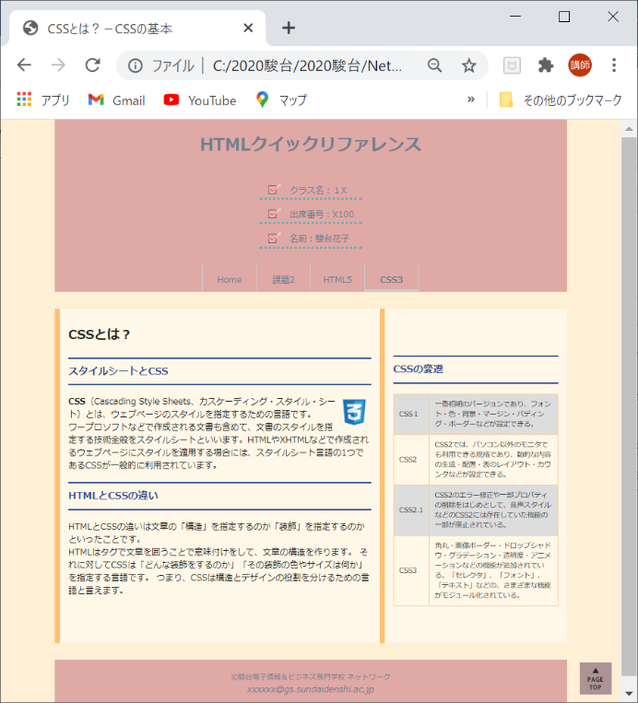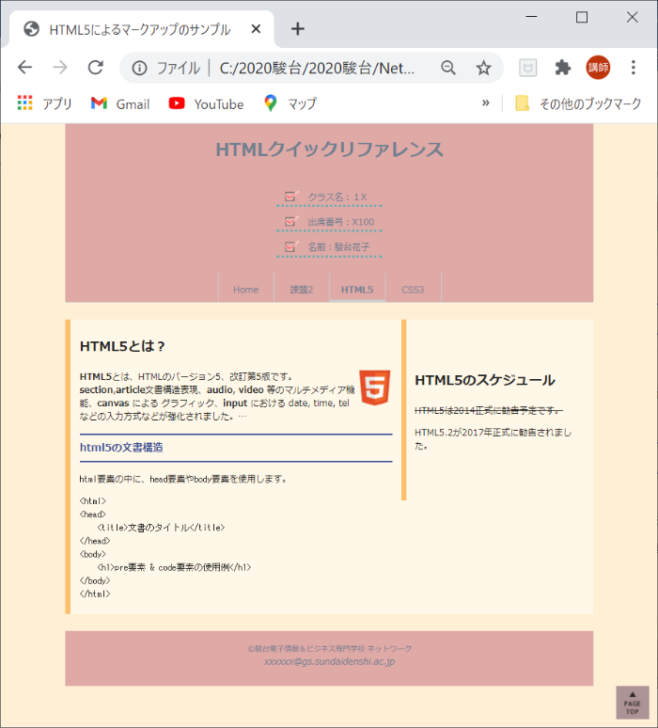 ｈｔｍｌ５．ｈｔｍｌ ｃｓｓ３．ｈｔｍｌ

現在それぞれのページは２カラムレイアウトですが、ウィンドウ幅 973px以下をブレイクポイントに

１カラムレイアウトに変更しましょう。

responsive.css

/*=================================================

PC 973px以下

===================================================*/

/* フロートの解除 */

@media screen and (max-width:973px) {

/*==================

1 column

====================*/

article {

width: 100%;

}

aside {

width: 100%;

border-width: 0px;

padding:10px 15px;

font-size: 0.8em;

}

}/******** PC END ***********/

標準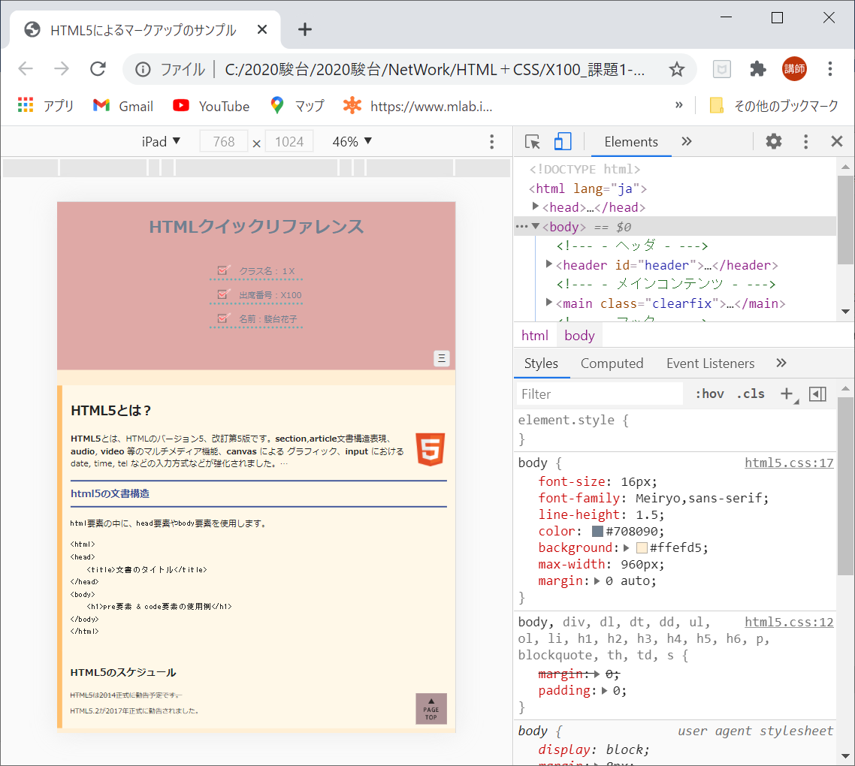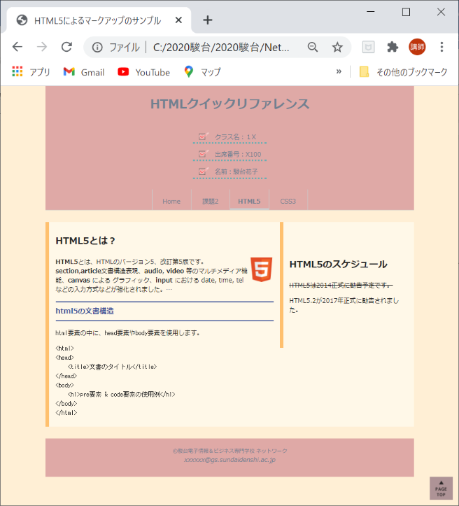 973px以下